关于律师事务所调解工作室验收标准
各建立“律师事务所调解工作室”的律所，按照郑州律师协会的要求，依照《郑州市律师调解工作管理办法》的规定，郑州律协调解委员会将对申请的“律师事务所调解工作室”进行验收。
一、“律师事务所调解工作室”申请建立要求
（1）拥护党的领导，拥护社会主义法治，坚持正确的政治方向；
（2）律师事务所具有10人以上律师，有“律师事务所调解工作室”使用、登记、备案、档案等规范管理制度，且制度公示；
（3）律所设立三年以上，具有3名以上具有调解资格的律师，能够满足律师调解工作需要；
（4）律所出具本所调解员律师自愿进入律师调解组织名册，并接受法院委派、委托调解纠纷承诺书；
（5）本所近三年未受过行政处罚和行业处分，诚信状况良好，无不良调解记录；
（6）律师事务所设有专门的独立的“律师事务所调解工作室”，面积不能低于十五平方米；
（7）调解室必须公示调解员人员信息。

二、“律师事务所调解工作室”验收要求
为推进律师调解试点工作，根据最高人民法院、司法部联合印发的《关于开展律师调解试点工作的意见》有关要求，郑州市司法局高度重视，积极协调人民法院及所辖律师事务所，构建律师事务所调解室，现有对律师事务所调解室的设立提出以下要求：
1、统一规章制度。梳理汇总现有律师调解规章制度，制成精美标牌，同时制作律师调解员信息牌，并全部上墙公示（五项制度及调解公示共6块标牌）。制作标准，尺寸：90cm*60cm。材质：PVC平板打印（5mm高密度）+铝合金边框。调解员公示框内展示窗口6个尺寸：照片框118mm*169mm，照片尺寸63mm*90mm，照片统一蓝底。
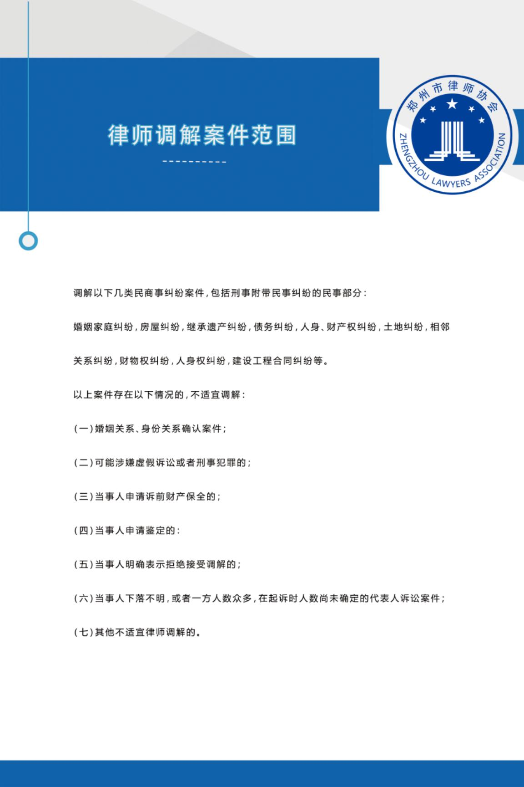
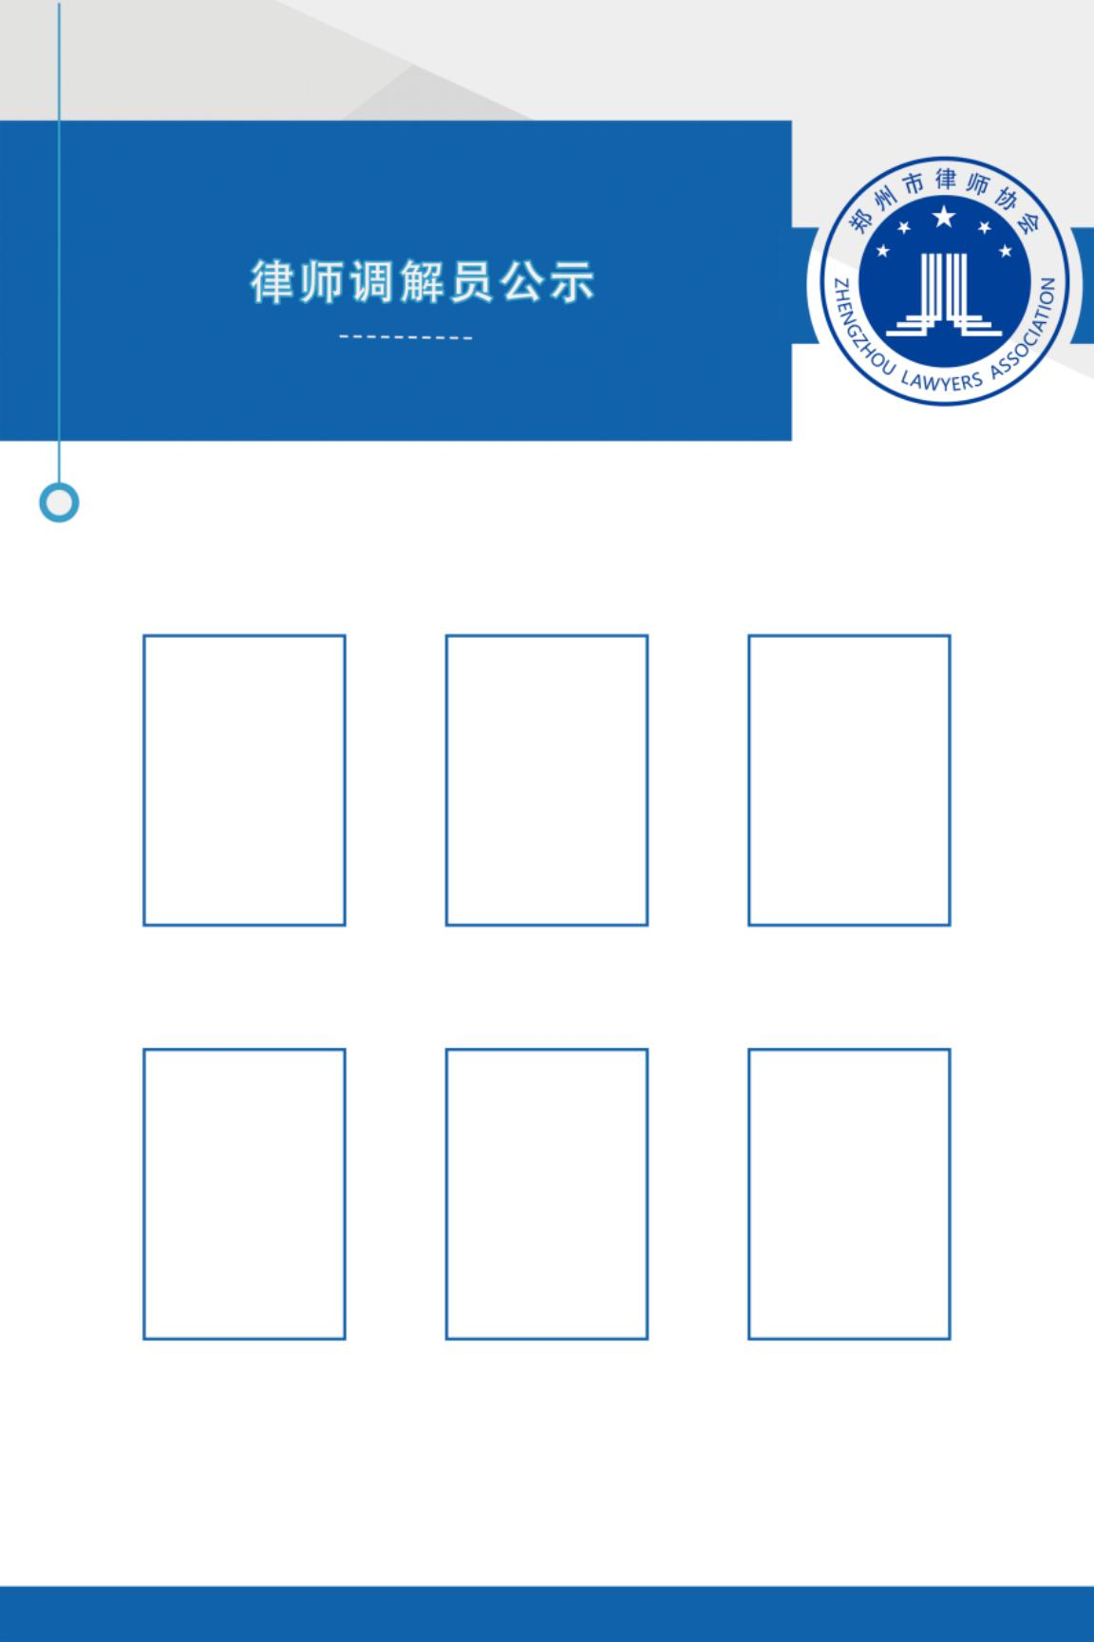

2、统一登记台账，包括但不限于案件登记表、归档登记表等必要台账。登记内容可包括当事人基本情况、承办律师和调解结果，做到事实清楚、一案一记。
3、统一相关文书格式内容，包括但不限于接待笔录、承诺书、主体身份审查制度、双方证据提交规则等文件，可参照其他省市的先行律师调解室制度进行完善。
4、调解纠纷案件接收途径，包括法院委托和案件双方当事人申请两种途径，建立两种途径文书配置等模板。
5、调解室建筑面积，不少于15平方米且专房专用，不得用作它用。配备电脑、打印机、独立饮水机、档案柜、办公桌椅等必备办公设备，
6、调解桌，至少六人席且不拥挤，座位安排如下（以此为参考）：

规格：长度不低于2.5m、宽度不低于1m。
7、悬挂律师调解室标牌，位置固定在调解室大门出门方向左侧。（高度与大门相同）。

郑州市律师协会调解工作委员会

附:公示五项制度内容、公示律师调解员信息
（一）律师调解案件范围
调解以下几类民商事纠纷案件，包括刑事附带民事纠纷的民事部分：
婚姻家庭纠纷，房屋纠纷，继承遗产纠纷，债务纠纷，人身、财产权纠纷，土地纠纷，相邻关系纠纷，财物权纠纷，人身权纠纷，建设工程合同纠纷等。
以上案件存在以下情况的，不适宜调解：
（一）婚姻关系、身份关系确认案件；
（二）可能涉嫌虚假诉讼或者刑事犯罪的；
（三）当事人申请诉前财产保全的；
（四）当事人申请鉴定的：
（五）当事人明确表示拒绝接受调解的；
（六）当事人下落不明，或者一方人数众多，在起诉时人数尚未确定的代表人诉讼案件；
（七）其他不适宜律师调解的。
（二）律师调解案件受理办理流程
- 本中心在接受人民法院移送的调解案件后，将在三日内予以审查，对不符合规定的调解，决定不予受理，并书面告知人民法院；对符合规定的，予以受理。调解程序自案件受理之日开始计算。本中心受理后指定一名办案人员，负责案件程序的管理和服务工作。本中心三日内将受理通知书、调解员名册发送双方当事人，并将调解申请书及证据材料等发送被申请人。
2、被申请人自收到调解申请书之日起三日内向本中心提交答辩书。当事人可以委托1-2名调解代理人进行调解活动。委托律师的，应当向本中心提交授权委托书、律师事务所函和律师执业证复印件。委托其他代理人参加调解的，应当是当事人的近亲属，向本中心提交授权委托书和代理人身份证复印件及亲属关系证明。授权委托书应当载明委托代理事项和权限。调解代理人的委托代理权限变更或者解除的，当事人应当书面告知本中心。已经进行的调解程序不受影响。
3、本中心调解一般由一名调解员主持。对于重大、疑难、复杂或者当事人要求由两名以上调解员共同调解的案件，可以由两名以上调解员调解。
4、双方当事人可以共同选定或者委托本中心指定。无法共同选定或者委托本中心主任指定的，由本中心主任指定。双方当事人共同选定的调解员因故无法主持调解工作的，本中心可另行指定 。
5、调解员可以根据当事人的申请或者在征得双方当事人同意的情况下，按照有利于达成和解的方式进行调解。
6、 调解前调解员应核对当事人，宣布调解员、办案秘书名单，告知当事人有关的调解权利义务，询问当事人是否提出回避申请。
7、调解由调解员主持，办案秘书负责记录。调解秘书应当将调解过程、争议事项和调解情况记入笔录。调解笔录由调解员、调解秘书、当事人和其他调解参与人签名。
8、调解程序终结前，当事人未达成调解协议的，律师调解员在征得双方当事人同意后，可以用书面形式记载调解过程中双方没有争议的事实，并由当事人签字。
9、 调解协议应当写明调解请求和当事人协议的内容，由双方当事人签字。调解书由双方调解员、办案秘书署名，加盖律师调解员所在律师事务所印章。
10、双方当事人经调解达成协议的，出具调解协议书。调解期限届满无法达成调解协议的，当事人不同意继续调解的，终止调解。
11、当事人经通知，不出席调解或者未经律师调解员许可中途退出调解的，终止调解。
12、律师调解员在调解过程中，发现有虚假诉讼或者其他不宜调解情形的，应及时终止调解。
（三）律师调解的基本原则
1、坚持依法调解。律师调解工作应当依法进行，不得违反法律法规的禁止性规定，不得损害国家利益、社会公共利益和当事人及其他利害关系人的合法权益。
2、坚持平等自愿。律师开展调解工作，应当充分尊重各方当事人的意愿，尊重当事人对解决纠纷程序的选择权，保障其诉讼权利。
3、坚持调解中立。律师调解应当保持中立，不得有偏向任何一方当事人的言行，维护调解结果的客观性、公正性和可接受性。
4、坚持调解保密。除当事人一致同意或法律另有规定的外，调解事项、调解过程、调解协议内容等一律不公开，不得泄露当事人的个人隐私或商业秘密。
5、坚持便捷高效。律师运用专业知识开展调解工作，应当注重工作效率，根据纠纷的实际情况，灵活确定调解方式方法和程序，建立便捷高效的工作机制。
6、坚持有效对接。加强律师调解与人民调解、行政调解、行业调解、商事调解、诉讼调解等有机衔接，充分发挥各自特点和优势，形成程序衔接、优势互补、协作配合的纠纷解决机制。
（四）律师调解案件相关规定
1、调解期限为一周，特殊情况下可延长至两周。
2、调解一般由一名调解员主持。对于重大、疑难、复杂或者当事人要求由两名以上调解员共同调解的案件，可以由两名以上调解员调解。
3、调解过程应以调解笔录的形式记载，并由当事人双方签字确认。
4、调解成功的，由调解员出具调解协议书。适具体情况需要，调解成功的可由人民法院出具司法确认书或调解书。
5、当事人不同意调解的、调解员认为不适宜继续调解的、调解期限届满后仍无法达成协议的，终止调解。
（五）律师调解回避制度
调解员有下列情形之一的，应当自行回避，如未自行回避，当事人有权向诉前调解中心负责人提出回避申请，由诉前调解中心负责人决定调解员是否回避。
回避情形如下：
(一)是本案当事人或者当事人、代理人的近亲属的；
(二)本人或者其近亲属与本案有利害关系的；
(三)担任过本案证人、鉴定人、代理人、翻译人员的；
(四)律师调解员所在的律师事务所已接受纠纷一方当事人委托代理的。
虽然存在以上回避情形的，但当事人一致同意继续调解的，律师调解员可以继续主持调解。
律师调解员不得再就该争议事项或与该争议有密切联系的其他纠纷接受一方当事人的委托，担任仲裁或诉讼的代理人，也不得担任该争议事项后续解决程序的人民陪审员、仲裁员、证人、鉴定人以及翻译人员等。
（六） 律师调解员公示：
可以公示：照片，姓名，执业证号，执业年限，联系方式、调解领域等。

